|  |  |
| --- | --- |
|  | МИНОБРНАУКИ РОССИИ  федеральное государственное бюджетное образовательное учреждение высшего образования  **«Балтийский государственный технический университет «ВОЕНМЕХ» им. Д.Ф. Устинова» (БГТУ «ВОЕНМЕХ» им. Д.Ф. Устинова»)** |
| БГТУ.СМК-Ф-4.2-К5-01 |

Факультет И Информационные и управляющие системы

шифр наименование

Кафедра О7Информационные системы и программная

инженерия

шифр наименование

Дисциплина Операционные системы

Отчёт по практической работе

Текстовый редактор vi

Выполнил студент И508Б

группы

Кабиров К.Р

Фамилия И.О.

**РУКОВОДИТЕЛЬ** Шимкун В.В.

Фамилия И.О. Подпись

Оценка

«_____»

САНКТ-ПЕТЕРБУРГ

2022 г.

1. Вызвать редактор командой *vi*.

**vi**

1. Набрать приведённый ниже текст:

This is an example.

Test1,Тest2,Test3

alpha/beta/gamma

**Вводим текст, перейдя в режим «INSERT» c помощью горячей клавиши ‘i’**

1. Сохранить набранный текст в файле *file*.

**Esc, :w file**

1. Исполнить команду *ls*, не выходя из редактора, убедиться, что файл *file* создан.

**Esc, :ls**

1. Поставить курсор в начало 2-й строки. Удалить 2 символа.

**ESC, 2G, c помощью клавишей j и k мы можем перемещаться по строкам. Выбираем вторую строку и удаляем первые два символа с помощью клавиши x**

1. Скопировать 2-ю строку и вставить её перед первой.

**Копируем строку 2 с помощью двойного нажатия клавиши *y* (*yy*), вставляем перед первой строкой с помощью *Shift-P***

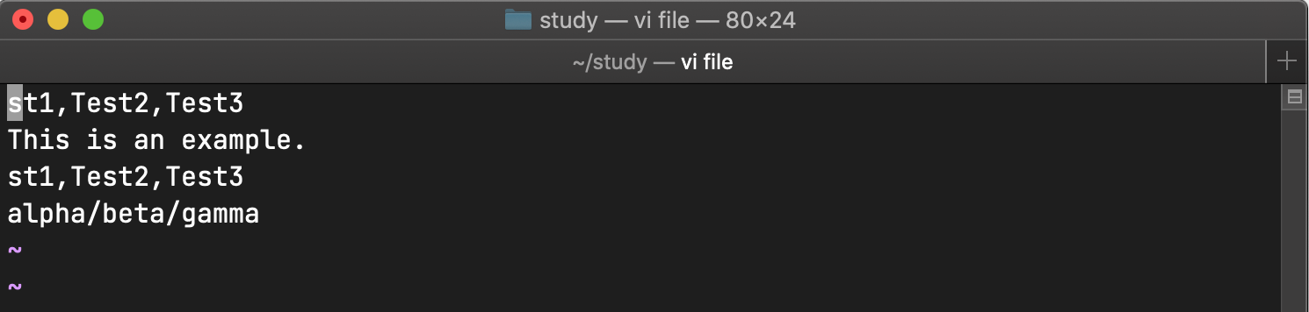

1. Вставить содержимое файла *file* в конец текста.

**:r file**

1. С помощью операции замены в начале каждой строки вставить символы **/\*** , а в конце **\*/** (одной командой) .

**:% s/\.*/\/*\0*\//g**

1. Перейти в начало 3-й строки.

**3G**

1. Удалить 2 строки одной командой.

**2dd**

1. Завершить работу с редактором с сохранением сделанных изменений в файле *file2*.

**:!wq file2**